**Московский государственный технический**

**университет им. Н.Э. Баумана**

Факультет «Радиотехнический»

Кафедра ИУ5 «Системы обработки информации и управления»

Курс «Разработка интернет-приложений»

Отчет по лабораторной работе №3

|  |  |  |
| --- | --- | --- |
| Выполнил: |  | Проверил: |
| студент группы РТ5-51Б |  | преподаватель каф.ИУ5 |
| Грызин Алексей |  | Гапанюк Ю.Е. |
| Подпись и дата: |  | Подпись и дата: |

# Описание задания

**Цель лабораторной работы**: изучение возможностей функционального программирования в языке Python.

Задание лабораторной работы состоит из решения нескольких задач.

Файлы, содержащие решения отдельных задач, должны располагаться в пакете lab_python_fp. Решение каждой задачи должно раполагаться в отдельном файле.

При запуске каждого файла выдаются тестовые результаты выполнения соответствующего задания.

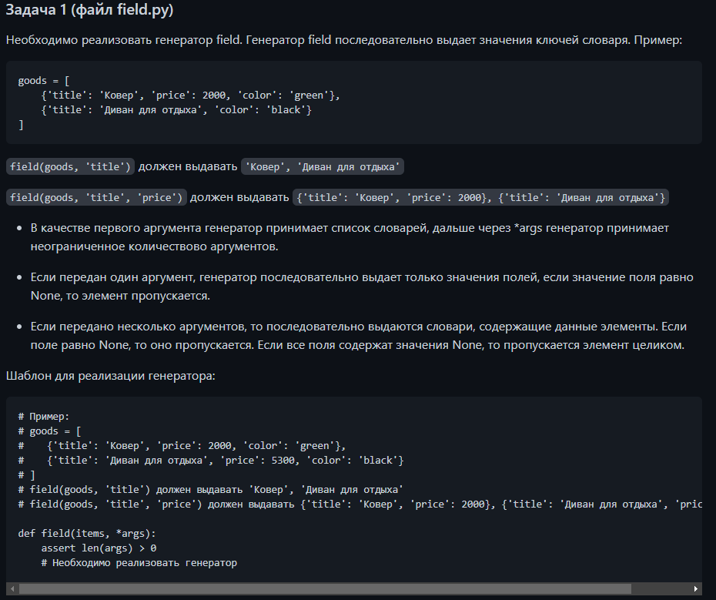

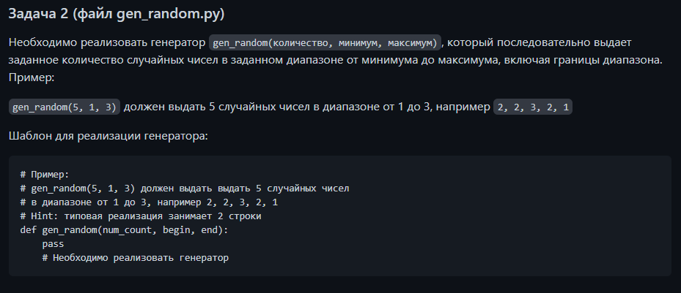

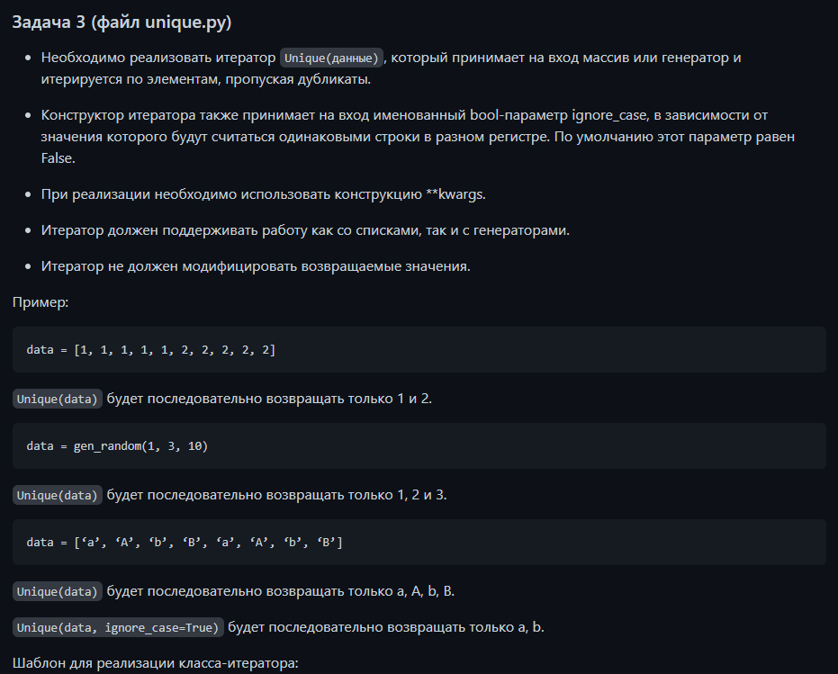

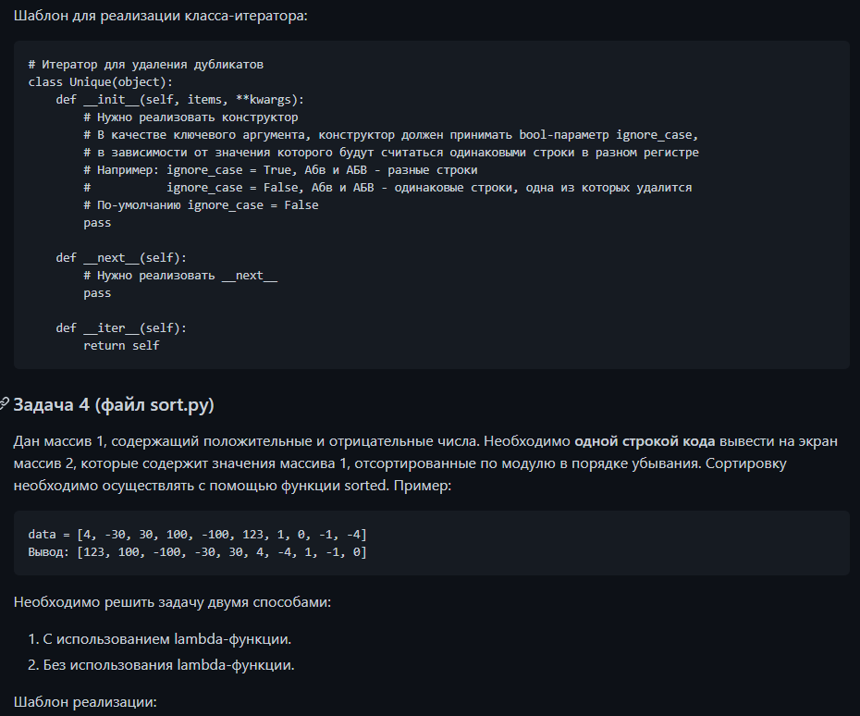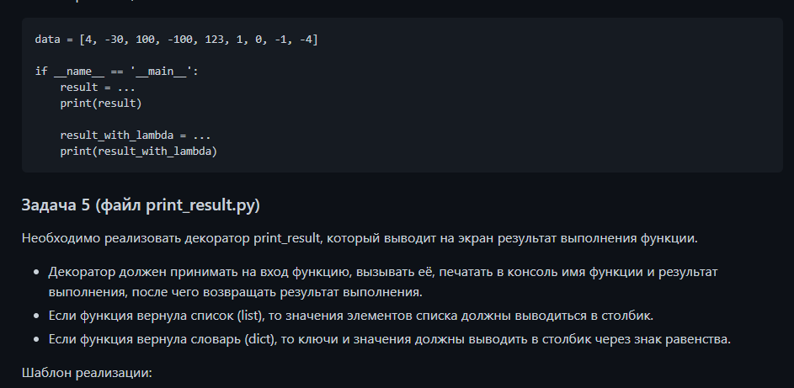

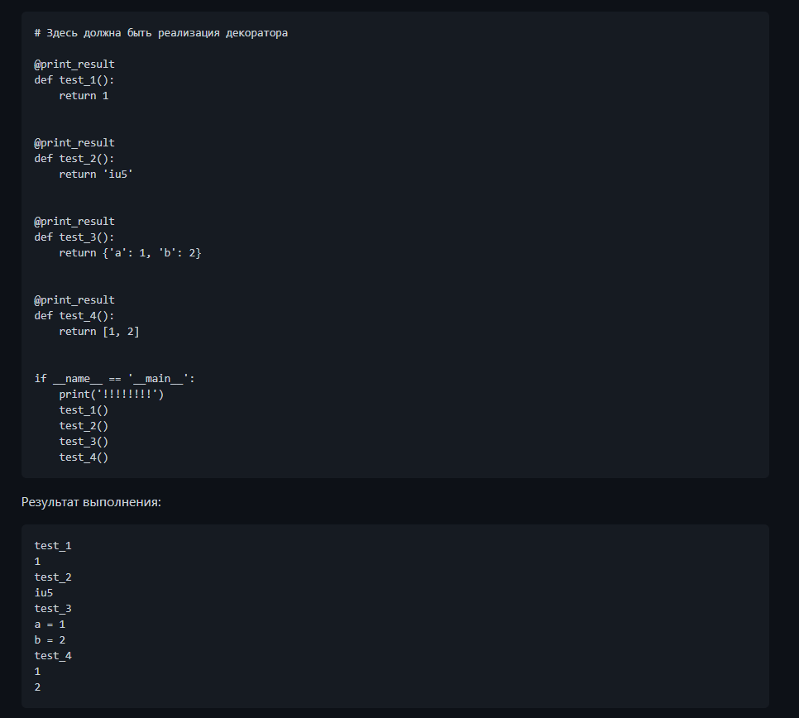

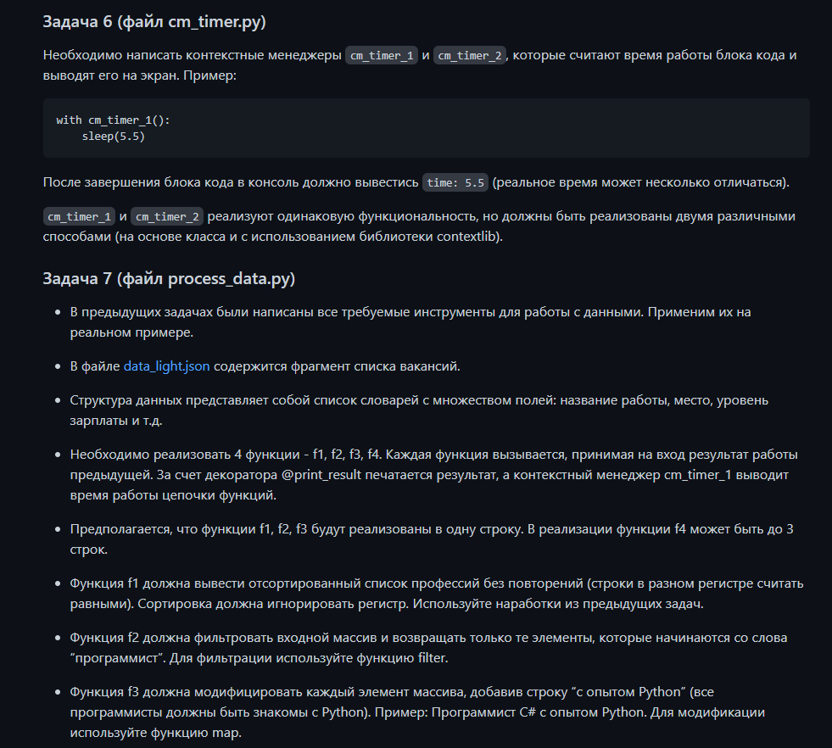

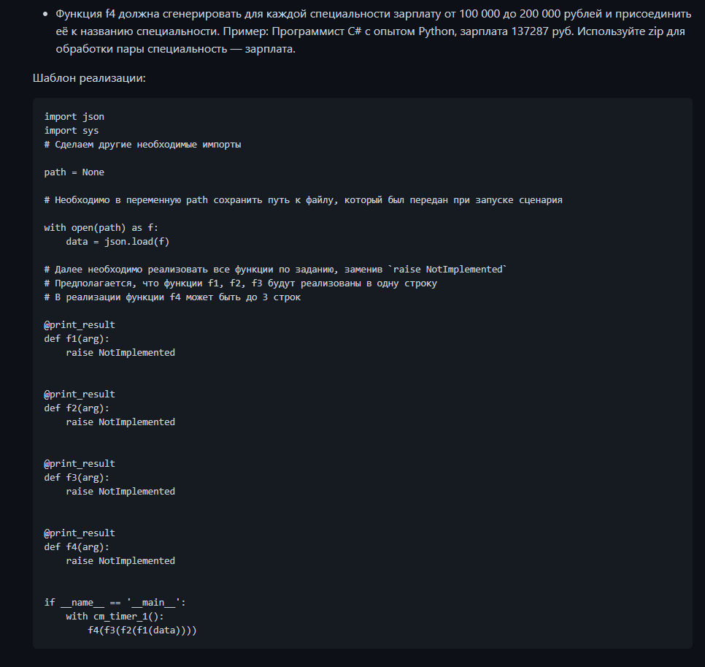

# Тексты программ

***Задача 1:*** field.py

from typing import Dict, List

def **field**(dicts: List[Dict], *args: List[str]) -> List:

    assert **len**(args) > 0 and **len**(dicts) > 0

    return_value = []

    for dict in dicts:

        buf_dict = {}

        for key in dict.**keys**():

            if **len**(args) == 1:

                if key in args:

                    return_value.**append**(dict[key])

            else:

                if key in args:

                    buf_dict[key] = dict[key]

        if **len**(args) > 1: return_value.**append**(buf_dict)

    return return_value

goods = [

    {'title': 'Ковер', 'price': 2000, 'color': 'green'},

    {'title': 'Диван для отдыха', 'price': 5300, 'color': 'black', 'material': 'Кожа'}

]

data_int = [1, 1, 1, 1, 1, 2, 2, 2, 2, 2]

data_str = ['a', 'A', 'b', 'B', 'a', 'A', 'b', 'B']

data_sort = [4, -30, 30, 100, -100, 123, 1, 0, -1, -4]

def **test_field**():

**print**('Task 1-1: ', str(**field**(goods, 'title'))[1:-1])

**print**('Task 1-2: ', str(**field**(goods, 'title', 'price'))[1:-1])

**print**('Task 1-3: ', str(**field**(goods, 'title', 'price', 'material'))[1:-1])

**print**('-------------------------------------------------------')

def **main**():

**test_field**()

if __name__ == "__main__":

**main**()

***Результат***



***Задача 2:*** gen_random.py

from typing import List

from random import **randint**

def **gen_random**(num_count, begin, end) -> List:

    assert num_count >= 0

    return [**randint**(begin, end) for i in range(num_count)]

def **test_gen_random**():

**print**('Task 2-1: ', str(**gen_random**(5, 1, 3))[1:-1])

**print**('Task 2-2: ', str(**gen_random**(3, 1, 100))[1:-1])

**print**('Task 2-3: ', str(**gen_random**(5, -100, 100))[1:-1])

**print**('-------------------------------------------------------')

def **main**():

**test_gen_random**()

if __name__ == "__main__":

**main**()

***Результат***

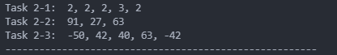

***Задача 3:*** unique.py

# Итератор для удаления дубликатов

from gen_random import **gen_random**

class Unique(object):

    def **__init__**(self, items, **kwargs):

        self.used_elements = set()

        self.data = list(items)

        self.index = 0

        if 'ignore_case' in kwargs.**keys**():

            self.ignore_case = kwargs['ignore_case']

        else:

            self.ignore_case = False

    def **__next__**(self):

        while True:

            if self.index >= **len**(self.data):

                raise StopIteration

            current = self.data[self.index]

            self.index += 1

            if ((self.ignore_case or not **isinstance**(current, str)) and current not in self.used_elements):

                self.used_elements.**add**(current)

                return current

            elif (not self.ignore_case and **isinstance**(current, str) and current.**upper**() not in self.used_elements

                    and current.**lower**() not in self.used_elements):

                self.used_elements.**add**(current.**upper**())

                self.used_elements.**add**(current.**lower**())

                return current

    def **__iter__**(self):

        return self

data_int = [1, 1, 1, 1, 1, 2, 2, 2, 2, 2]

data_str = ['a', 'A', 'b', 'B', 'a', 'A', 'b', 'B']

def **test_unique**():

**print**('Task 3-1: ', str(list(Unique(data_int)))[1:-1])

**print**('Task 3-2 ignoring case: ', str(list(Unique(data_str, ignore_case = True)))[1:-1])

**print**('Task 3-2 not ignoring case: ', str(list(Unique(data_str, ignore_case = False)))[1:-1])

**print**('Task 3-3: ', str(list(Unique(**gen_random**(100, 1, 5))))[1:-1])

**print**('-------------------------------------------------------')

def **main**():

**test_unique**()

if __name__ == "__main__":

**main**()

***Результат***

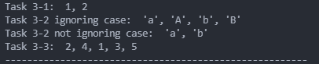

***Задача 4:*** sort.py

def **sort**(data):

    return **sorted**(data, key=**abs**, reverse=True)

def **sort_lambda**(data):

    return **sorted**(data, key=lambda value: value if value > 0 else -value, reverse=True)

data_sort = [4, -30, 30, 100, -100, 123, 1, 0, -1, -4]

def **test_sort**():

**print**('Task 4 without lambda: ', str(**sort**(data_sort))[1:-1])

**print**('Task 4 with lambda: ', str(**sort_lambda**(data_sort))[1:-1])

**print**('-------------------------------------------------------')

def **main**():

**test_sort**()

if __name__ == "__main__":

**main**()

***Результат***



***Задача 5:*** print_result.py

def **print_result**(func):

    def **decorated_func**(*args):

**print**(func.__name__)

        return_value = func(*args)

        if **isinstance**(return_value, list):

            for value in return_value:

**print**(str(value))

        elif **isinstance**(return_value, dict):

            for key in return_value.**keys**():

**print**(str(key) + ' = ' + str(return_value[key]))

        else:

**print**(return_value)

        return return_value

    return **decorated_func**

def **test_print_result**():

**@print_result**

    def **test_1**():

        return 1

**@print_result**

    def **test_2**():

        return 'iu5'

**@print_result**

    def **test_3**():

        return {'a': 1, 'b': 2}

**@print_result**

    def **test_4**():

        return [1, 2]

**print**('Task 5:\n')

**test_1**()

**test_2**()

**test_3**()

**test_4**()

**print**('-------------------------------------------------------')

def **main**():

**test_print_result**()

if __name__ == "__main__":

**main**()

***Результат***

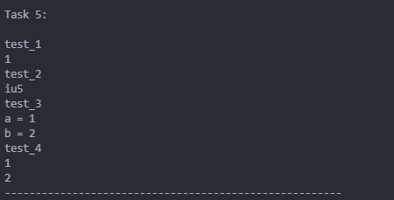

***Задача 6:*** cm_timer.py

import time

from contextlib import **contextmanager**

class cm_timer_1:

    def **__enter__**(self):

        self.start_time = time.**time**()

    def **__exit__**(self, exc_type, exc_val, exc_tb):

**print**(cm_timer_1.__name__, time.**time**() - self.start_time)

**@contextmanager**

def **cm_timer_2**():

    start_time = time.**time**()

    yield

**print**(**cm_timer_2**.__name__, time.**time**() - start_time)

def **test_timer**():

**print**('Task 6:\n')

    with cm_timer_1():

        time.**sleep**(5.5)

    with **cm_timer_2**():

        time.**sleep**(5.5)

**print**('-------------------------------------------------------')

def **main**():

**test_timer**()

if __name__ == "__main__":

**main**()

***Результат***

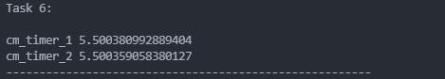

***Задача 7:*** process_data.py

import json

from cm_timer import cm_timer_1

from field import **field**

from gen_random import **gen_random**

from print_result import **print_result**

from unique import Unique

path = 'lab3/json/data_light.json'

def **process_data**():

    with **open**(path, encoding='utf-8') as f:

        data = json.**load**(f)

**@print_result**

    def **f1**(value):

        return **sorted**(Unique(**field**(value, 'job-name')))

**@print_result**

    def **f2**(value):

        return list(filter(lambda x: x.lower().startswith('программист'), value))

**@print_result**

    def **f3**(value):

        return list(map(lambda x: x + ' с опытом Python', value))

**@print_result**

    def **f4**(value):

        salary = list(**gen_random**(**len**(value), 100000, 200000))

        return list(map(lambda x: x[0] + ', зарплата ' + str(x[1]) + ' руб', list(zip(value, salary))))

    with cm_timer_1():

**f4**(**f3**(**f2**(**f1**(data))))

def **test_process_data**():

**print**('Task 7:\n')

**process_data**()

def **main**():

**test_process_data**()

if __name__ == "__main__":

**main**()

***Результат***

